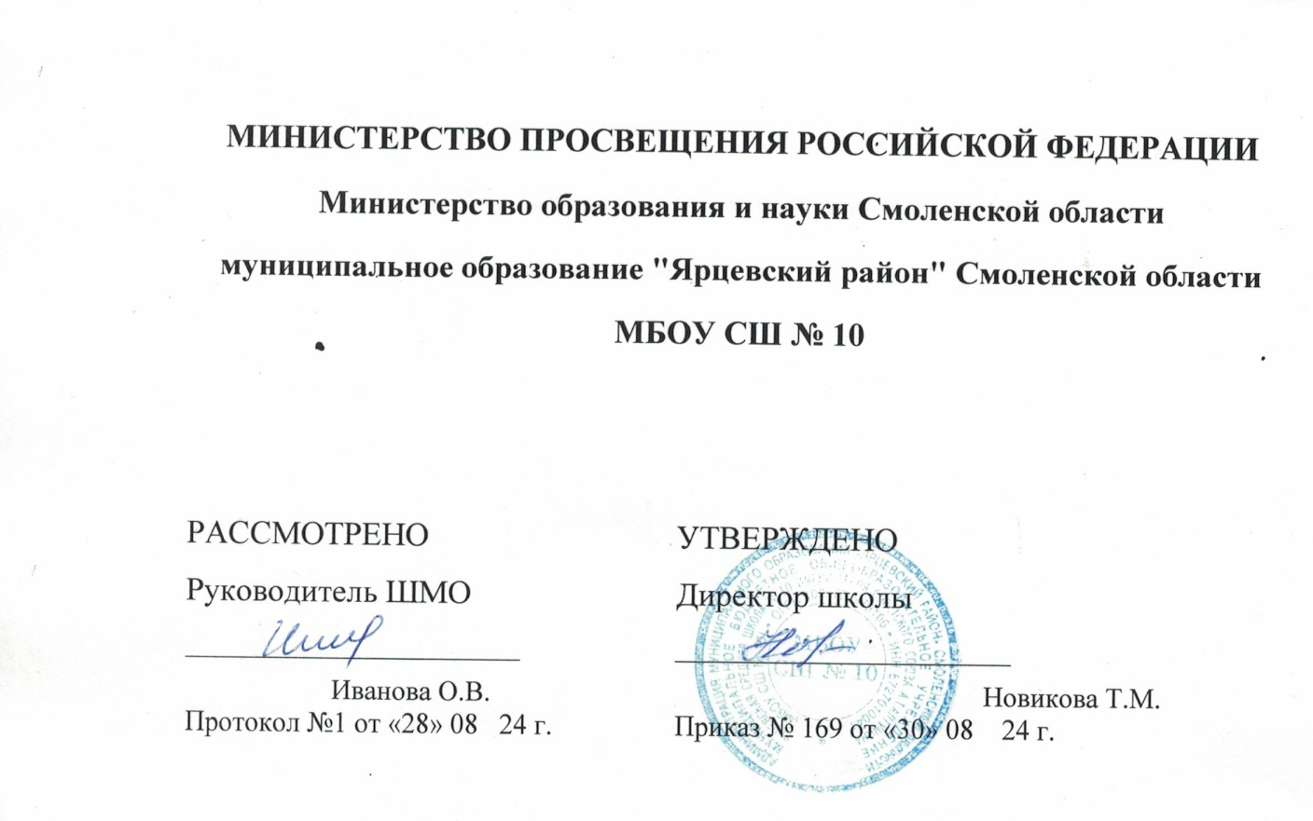

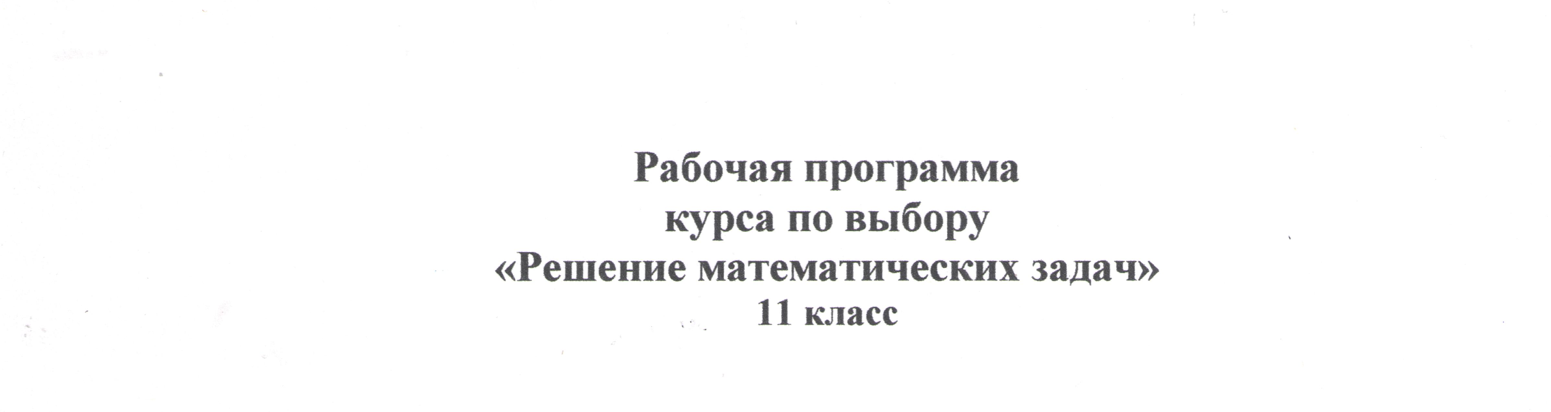

Ярцево 2024г.
- ПОЯСНИТЕЛЬНАЯ ЗАПИСКА
Рабочая программа курса «Решение математических задач» для обучающихся 11 класса разработана на основе Федерального государственного образовательного стандарта среднего общего образования, с учётом современных мировых требований, предъявляемых к математическому образованию, и традиций российского образования. Реализация программы обеспечивает овладение ключевыми компетенциями, составляющими основу для саморазвития и непрерывного образования, целостность общекультурного, личностного и познавательного развития личности обучающихся.

ЦЕЛИ ИЗУЧЕНИЯ КУРСА

Данный курс является предметно - ориентированным для учащихся 11 класса общеобразовательной школы и направлен на формирование умений и способов деятельности, связанных с решением задач разного уровня сложности, на удовлетворение познавательных потребностей и интересов старшеклассников в различных сферах человеческой деятельности.
Курс рассчитан на расширение содержания курса математики с целью дополнительной подготовки учащихся к государственной (итоговой) аттестации в форме ЕГЭ. А также дополняет изучаемый материал на уроках системой упражнений и задач, которые расширяют школьный курс алгебры и начал анализа.
Данный курс направлен на формирование умений и способов деятельности, связанных с решением задач разного уровня сложности, получение дополнительных знаний по математике, интегрирующих усвоенные знания в систему.
Курс обладает значительным воспитательным потенциалом, который реализуется как через учебный материал, способствующий формированию научного мировоззрения, так и через специфику учебной деятельности, требующей самостоятельности, аккуратности, продолжительной концентрации внимания и ответственности за полученный результат.

МЕСТО КУРСА В УЧЕБНОМ ПЛАНЕ

В учебном плане на изучение курса «Решение математических задач» отводится 1 час в неделю.

- СОДЕРЖАНИЕ КУРСА

- Методы решения планиметрических задач (10 ч).
Основные этапы решения планиметрической задачи.
Опорные планиметрические задачи.
Основные геометрические приёмы и методы решения задач: дополнительные построения, геометрические преобразования, метод подобия, метод площадей, метод вспомогательной окружности.
Задачи на доказательство.
Задачи на геометрические места точек.
Методы решения задач на построение.
2. Показательная и логарифмическая функции (10 ч).
Вычисление и сравнение значений показательной и логарифмической функций.
Основные принципы и методы решения показательных и логарифмических уравнений.
Показательные и логарифмические неравенства, основные методы решения.
Уравнения, системы уравнений, неравенства смешанных типов.
Построение графиков сложных функций, содержащих показательные, логарифмические, тригонометрические зависимости.

3. Задачи с параметрами (6ч)
Уравнения с параметрами. Неравенства с параметрами. Методы решения задач с параметрами: аналитический метод, функционально-графический. Системы уравнений с параметрами

4. Стереометрические задачи и методы их решения (8 ч).
Основные принципы построения чертежей пространственных фигур.
Опорные стереометрические задачи.
Задачи на взаимное расположение прямых и плоскостей в пространстве. Построение сечений.
Аналитические методы в стереометрии.
Специальные методы решения стереометрических задач: метод сечений, метод проекций, достраивание, развёртка.
Векторы в пространстве.
Задачи на вычисление линейных и угловых элементов, поверхностей и объёмов.
Различные задачи на многогранники.

3. ПЛАНИРУЕМЫЕ РЕЗУЛЬТАТЫ

Освоение учебного курса «Решение математических задач» должно обеспечивать достижение на уровне среднего общего образования следующих личностных, метапредметных и предметных образовательных результатов:

ЛИЧНОСТНЫЕ РЕЗУЛЬТАТЫ

Личностные результаты освоения программы учебного курса «Решение математических задач» характеризуются:
Гражданское воспитание:
сформированностью гражданской позиции обучающегося как активного и ответственного члена российского общества, представлением о математических основах функционирования различных структур, явлений, процедур гражданского общества (выборы, опросы и пр.), умением взаимодействовать с социальными институтами в соответствии с их функциями и назначением.
Патриотическое воспитание:
сформированностью российской гражданской идентичности, уважения к прошлому и настоящему российской математики, ценностным отношением к достижениям российских математиков и российской математической школы, к использованию этих достижений в других науках, технологиях, сферах экономики.
Духовно-нравственного воспитания:
осознанием духовных ценностей российского народа; сформированностью нравственного сознания, этического поведения, связанного с практическим применением достижений науки и деятельностью учёного; осознанием личного вклада в построение устойчивого будущего.
Эстетическое воспитание:
эстетическим отношением к миру, включая эстетику математических закономерностей, объектов, задач, решений, рассуждений; восприимчивостью к математическим аспектам различных видов искусства.
Физическое воспитание:
сформированностью умения применять математические знания в интересах здорового и безопасного образа жизни, ответственного отношения к своему здоровью (здоровое питание, сбалансированный режим занятий и отдыха, регулярная физическая активность); физического совершенствования, при занятиях спортивно-оздоровительной деятельностью.
Трудовое воспитание:
готовностью к труду, осознанием ценности трудолюбия; интересом к различным сферам профессиональной деятельности, связанным с математикой и её приложениями, умением совершать осознанный выбор будущей профессии и реализовывать собственные жизненные планы; готовностью и способностью к математическому образованию и самообразованию на протяжении всей жизни; готовностью к активному участию в решении практических задач математической направленности.
Экологическое воспитание:
сформированностью экологической культуры, пониманием влияния социально-экономических процессов на состояние природной и социальной среды, осознанием глобального характера экологических проблем; ориентацией на применение математических знаний для решения задач в области окружающей среды, планирования поступков и оценки их возможных последствий для окружающей среды.
Ценности научного познания:
сформированностью мировоззрения, соответствующего современному уровню развития науки и общественной практики, пониманием математической науки как сферы человеческой деятельности, этапов её развития и значимости для развития цивилизации; овладением языком математики и математической культурой как средством познания мира; готовностью осуществлять проектную и исследовательскую деятельность индивидуально и в группе.

МЕТАПРЕДМЕТНЫЕ РЕЗУЛЬТАТЫ

Метапредметные результаты освоения программы учебного курса «Решение математических задач» характеризуются овладением универсальными познавательными действиями, универсальными коммуникативными действиями, универсальными регулятивными действиями.
1) Универсальные познавательные действия, обеспечивают формирование базовых когнитивных процессов обучающихся (освоение методов познания окружающего мира; применение логических, исследовательских операций, умений работать с информацией).
Базовые логические действия:
- выявлять и характеризовать существенные признаки математических объектов, понятий, отношений между понятиями; формулировать определения понятий; устанавливать существенный признак классификации, основания для обобщения и сравнения, критерии проводимого анализа;
- воспринимать, формулировать и преобразовывать суждения: утвердительные и отрицательные, единичные, частные и общие; условные;
- выявлять математические закономерности, взаимосвязи и противоречия в фактах, данных, наблюдениях и утверждениях; предлагать критерии для выявления закономерностей и противоречий;
- делать выводы с использованием законов логики, дедуктивных и индуктивных умозаключений, умозаключений по аналогии;
- проводить самостоятельно доказательства математических утверждений (прямые и от противного), выстраивать аргументацию, приводить примеры и контрпримеры; обосновывать собственные суждения и выводы;
- выбирать способ решения учебной задачи (сравнивать несколько вариантов решения, выбирать наиболее подходящий с учётом самостоятельно выделенных критериев).
Базовые исследовательские действия:
- использовать вопросы как исследовательский инструмент познания; формулировать вопросы, фиксирующие противоречие, проблему, устанавливать искомое и данное, формировать гипотезу, аргументировать свою позицию, мнение;
- проводить самостоятельно спланированный эксперимент, исследование по установлению особенностей математического объекта, явления, процесса, выявлению зависимостей между объектами, явлениями, процессами;
- самостоятельно формулировать обобщения и выводы по результатам проведённого наблюдения, исследования, оценивать достоверность полученных результатов, выводов и обобщений;
- прогнозировать возможное развитие процесса, а также выдвигать предположения о его развитии в новых условиях.
Работа с информацией:
- выявлять дефициты информации, данных, необходимых для ответа на вопрос и для решения задачи;
- выбирать информацию из источников различных типов, анализировать, систематизировать и интерпретировать информацию различных видов и форм представления;
- структурировать информацию, представлять её в различных формах, иллюстрировать графически;
- оценивать надёжность информации по самостоятельно сформулированным критериям.
2) Универсальные коммуникативные действия, обеспечивают сформированность социальных навыков обучающихся.
Общение:
- воспринимать и формулировать суждения в соответствии с условиями и целями общения; ясно, точно, грамотно выражать свою точку зрения в устных и письменных текстах, давать пояснения по ходу решения задачи, комментировать полученный результат;
- в ходе обсуждения задавать вопросы по существу обсуждаемой темы, проблемы, решаемой задачи, высказывать идеи, нацеленные на поиск решения; сопоставлять свои суждения с суждениями других участников диалога, обнаруживать различие и сходство позиций; в корректной форме формулировать разногласия, свои возражения;
- представлять результаты решения задачи, эксперимента, исследования, проекта; самостоятельно выбирать формат выступления с учётом задач презентации и особенностей аудитории.
Сотрудничество:
- понимать и использовать преимущества командной и индивидуальной работы при решении учебных задач; принимать цель совместной деятельности, планировать организацию совместной работы, распределять виды работ, договариваться, обсуждать процесс и результат работы; обобщать мнения нескольких людей;
- участвовать в групповых формах работы (обсуждения, обмен мнений, «мозговые штурмы» и иные); выполнять свою часть работы и координировать свои действия с другими членами команды; оценивать качество своего вклада в общий продукт по критериям, сформулированным участниками взаимодействия.
3) Универсальные регулятивные действия, обеспечивают формирование смысловых установок и жизненных навыков личности.
Самоорганизация:
составлять план, алгоритм решения задачи, выбирать способ решения с учётом имеющихся ресурсов и собственных возможностей, аргументировать и корректировать варианты решений с учётом новой информации.
Самоконтроль:
- владеть навыками познавательной рефлексии как осознания совершаемых действий и мыслительных процессов, их результатов; владеть способами самопроверки, самоконтроля процесса и результата решения математической задачи;
- предвидеть трудности, которые могут возникнуть при решении задачи, вносить коррективы в деятельность на основе новых обстоятельств, данных, найденных ошибок, выявленных трудностей;
- оценивать соответствие результата цели и условиям, объяснять причины достижения или недостижения результатов деятельности, находить ошибку, давать оценку приобретённому опыту.

ПРЕДМЕТНЫЕ РЕЗУЛЬТАТЫ

Освоение учебного курса «Решение математических задач» на уровне среднего общего образования должно обеспечивать достижение следующих предметных образовательных результатов:

Методы решения планиметрических задач.

Использовать основные этапы при решении планиметрических задач;
Применять основные геометрические приёмы и методы решения задач: геометрические преобразования, метод подобия, метод площадей, метод вспомогательной окружности;
Применять методы решения задач на построение.

Показательная и логарифмическая функции.

Применять основные принципы и методы решения показательных и логарифмических уравнений и неравенств;
Применять основные принципы и методы решения показательных и логарифмических систем уравнений и неравенств;
Выполнять построение графиков сложных функций, содержащих показательные, логарифмические, тригонометрические зависимости.

Задачи с параметрами.

Решать уравнения, неравенства, системы с параметрами;
Применять методы решения задач с параметрами.

Стереометрические задачи и методы их решения.

Применять Основные принципы построения чертежей пространственных фигур;
решать планиметрические и стереометрические задачи на нахождение геометрических величин,
используя различные методы, проводить доказательные рассуждения в ходе решения задач.

4. Поурочное планирование

Тема занятия | Кол-во часов
Тема занятия | Кол-во часов | Контрольные работы | Практические работы
- Методы решения планиметрических задач | 10
Основные этапы решения планиметрической задачи. | 1
Опорные планиметрические задачи. | 1
Основные геометрические приёмы и методы решения задач: геометрические преобразования. | 1
Основные геометрические приёмы и методы решения задач: метод подобия | 1
Основные геометрические приёмы и методы решения задач: метод площадей | 1
Основные геометрические приёмы и методы решения задач: метод вспомогательной окружности. | 1
Задачи на доказательство. | 1
Задачи на геометрические места точек. | 1
Методы решения задач на построение. | 1
Решение задач на построение. | 1
Показательная и логарифмическая функции | 10
Вычисление и сравнение значений показательной и логарифмической функций. | 1
Основные принципы и методы решения показательных и логарифмических уравнений. | 1
Решение показательных и логарифмических уравнений. | 1
Показательные и логарифмические неравенства, основные методы решения. | 1
Решение показательных и логарифмических уравнений. | 1
Уравнения, системы уравнений, неравенства смешанных типов. | 1
Решение уравнений и неравенств смешанных типов. | 1
Построение графиков сложных функций, содержащих показательные, логарифмические, тригонометрические зависимости. | 1
Построение графиков сложных функций, содержащих показательные, логарифмические, тригонометрические зависимости. | 1
Решение задач. | 1
Задачи с параметрами | 6
Уравнения с параметрами | 1
Неравенства с параметрами | 1
Методы решения задач с параметрами | 1
Методы решения задач с параметрами: аналитический метод | 1
Методы решения задач с параметрами: функционально-графический | 1
Системы уравнений с параметрами | 1
Стереометрические задачи и методы их решения | 8
Основные принципы построения чертежей пространственных фигур. | 1
Опорные стереометрические задачи. | 1
Задачи на взаимное расположение прямых и плоскостей в пространстве. Построение сечений. | 1
Специальные методы решения стереометрических задач: метод сечений, метод проекций, достраивание, развёртка. | 1
Векторы в пространстве. | 1
Задачи на вычисление линейных и угловых элементов, поверхностей и объёмов. | 1
Контрольная работа  (Промежуточная аттестация) | 1 | 1
Итоговое занятие | 1
Общее количество часов по программе | 34 | 1 | 0

УЧЕБНО-МЕТОДИЧЕСКОЕ ОБЕСПЕЧЕНИЕ ОБРАЗОВАТЕЛЬНОГО ПРОЦЕССА
ОБЯЗАТЕЛЬНЫЕ УЧЕБНЫЕ МАТЕРИАЛЫ ДЛЯ УЧЕНИКА
1. ‌Учебник: Алгебра и начала математического анализа. 10 класс: учеб. для общеобразоват.организаций: базовый и углубл. уровни /Ю.М.Колягин, М.В.Ткачева , Н.Е. Фёдорова, М.И. Шабунин. – М: Просвещение, 2021г.
2. Учебник: Алгебра и начала математического анализа. 11 класс: учеб. для общеобразоват.организаций: базовый и углубл. уровни /Ю.М.Колягин, М.В.Ткачева , Н.Е. Фёдорова, М.И. Шабунин. – М: Просвещение, 2021г.
3. Алгебра и начала математического анализа. Дидактические материалы. 10-11 класс: базовый уровень / М.И. Шабунин, М.В. Ткачѐва, Н.Е. Фѐдорова и др. М.: Просвещение, 2010.
4. Алгебра и начала математического анализа. Дидактические материалы. 10-11 класс: профильный уровень / М.И. Шабунин, М.В. Ткачѐва, Н.Е. Фѐдорова и др. М.: Просвещение, 2009.
5. Дидактические материалы по алгебре и началам анализа. 10-11 класс/ Зив Б.Г., Гольдич В.. – СПб.: «Петроглиф», «Виктория плюс», М.: «ЧеРо» 2010.

МЕТОДИЧЕСКИЕ МАТЕРИАЛЫ ДЛЯ УЧИТЕЛЯ
1. Гольдич В.А. Алгебра. Решение уравнений и неравенств. - СПб.: Литера, 2008.
2. Шарыгин И.Ф. Факультативный курс по математике. Решение задач – М. – «Просвещение» 2008.
4. Кодификатор, спецификация заданий ЕГЭ
ЦИФРОВЫЕ ОБРАЗОВАТЕЛЬНЫЕ РЕСУРСЫ И РЕСУРСЫ СЕТИ ИНТЕРНЕТ
Открытый банк задач ЕГЭ: http://mathege.ru
ФИПИ http://fipi.ru

